Список литературы для прочтения летом выпускникам 3 класса
Для обязательного чтения.
1. Ганс Христиан Андерсен «Снежная королева»
2. Аркадий Петрович Гайдар «Голубая чашка».
3. Волков А. «Волшебник изумрудного города» (с продолжением)
4. Губарев В. «Путешествие в утреннюю звезду», «Королевство кривых зеркал».
5. Лагерлёф С. «Путешествие Нильса с дикими гусями».
6. Лари Я. «Необыкновенные приключения Карика и Вали».
7. Линдгрен А. «Малыш и Карлсон», «Пеппи Длинный чулок» (на выбор)
8. Медведев В. «Неизвестные приключения Баранкина», «Капитан Соври-голова».
9. Осеева В. «Васёк Трубачев и его товарищи».
10. Пройслер О. «Маленькая Баба-Яга», «Маленький водяной».
11. Родари Д. «Приключения Чиполлино».
12. Ишимова А. «История России в рассказах для детей».
13. Кассиль Л. «Главное войско».
14. Катаев В. «Сын полка».
15. Валений Медведев «Баранкин, будь человеком».
Для домашнего чтения.
СОВЕТУЕМ ПРОЧИТАТЬ (на выбор)
1. Пушкин А.С. Сказка о золотом петушке.
2. Лермонтов М.Ю. Три пальмы.
3. Толстой Л.Н. Лев и собачка. Книга для детей. Рассказы, сказки, басни.
4. Лесков Н.С. Лев старца Герасима.
5. Тургенев И.С. Собака.
6. Чехов А.П. Беглец. Детвора.
7. Горький М. Про Иванушку-дурачка.
8. Толстой А.К. Илья Муромец.
9. Русские народные сказки: Хаврошечка. Зимовье. Мальчик-с-пальчик и др.

10. Времена года. Стихотворения русских поэтов.
11. Одоевский В.В. Городок в табакерке.
12. Гаршин В.М. Лягушка-путешественница.
13. Бажов П.П. Серебряное копытце. Голубая змейка.
14. Аксаков С.Т. Аленький цветочек.
15. Велтистов Е.С. Приключение Электроника.
16. Булычёв К. Путешествие Алисы. Девочка с планеты Земля.
17. Даль В.И. Про мышь зубастую и про воробья богатого.
18. Ушинский К.Д. Сумка почтальона. Слепая лошадь.
19. Чёрный С. Серебряная ёлка.
20. Паустовский К.Г. Растрёпанный воробей. Заячьи лапы.
Похождения жука-носорога.
21. Зощенко М.М. Золотые слова. Великие Путешественники.
Галоши и мороженое. Глупая история.
22. Драгунский В.Ю. На Садовой большое движение.
23. Кассиль Л.А. Отметки Риммы Лебедевой.
24. Платонов А.П. Солдат и царица. Волшебное кольцо.
25. Пришвин М.М. Курица на столбах.
26. Астафьев В.П. Весенний остров. Конь с розовой гривой.
27. Солженицын А.И. Утёнок. Шарик. Костёр и муравьи.
28. Иванов С.А. Зимняя девочка.
29. Георгиев С.Г. Домик солнечного зайца.
30. Андерсен Г.Х. Русалочка. Улитка и розовый куст.
31. Толкиен Д. Фермер Джайлс из Хема. Кузнец из Большого Бутона.
32. Зальтен Ф. Бемби.
33. Свифт Дж. Путешествие Гулливера.
34. Твен М. Приключения Тома Сойера. Дик Беёкер и его кот.
35. Лагерлёф С. Святая ночь. В Назарете. Удивительное путешествие Нильса
Хольгерссона по Швеции.

Список литературы гражданско-патриотической направленности 1-4 класс.
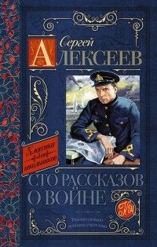 1. Алексеев С. П. Сто рассказов о войне.
В книгу известного писателя, классика детской литературы Сергея Петровича Алексеева вошли рассказы о Великой Отечественной войне, о мужестве нашего народа в дни тяжких испытаний, о великих подвигах простых солдат и командиров.

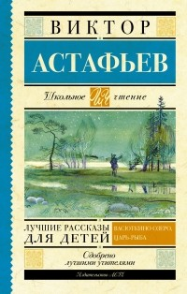 2. Астафьев В. П. Лучшие рассказы для детей.
Мальчиком, Виктор Астафьев заблудился в тайге и много дней провел один. А когда в школе все писали сочинение о том, как прошло лето, пятиклассник обо всем этом и написал. Вскоре сочинение было напечатано школьном журнале "Жив". Так появился первый рассказ для детей "Васюткино озеро" Виктора Петровича Астафьева...
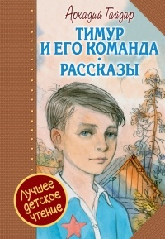 3. Гайдар А. П. Тимур и его команда.
Сказать про Тимура, что он хороший, положительный мальчик, – невозможно. Он – настоящий! Такой, каким должен быть мужчина, – ответственный, храбрый, добрый и нежный. У него было прекрасное, осмысленное отрочество, его ждёт суровая военная судьба. В книгу вошли три повести Аркадия Петровича Гайдара про Тимура: «Тимур и его команда», «Комендант снежной крепости», «Клятва Тимура». Это чтение для настоящих мальчишек.

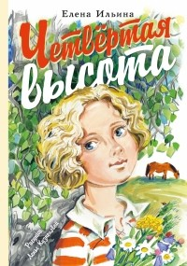 4. Ильина Е. Четвертая высота.
Елена Ильина – псевдоним Лии Яковлевны Маршак, родной сестры Самуила Яковлевича Маршака. Ее перу принадлежат множество рассказов, стихов и сказок для детей младшего и среднего возраста, но самое известное ее произведение – повесть «Четвёртая высота» (1945 г.) о Гуле Королёвой, ее детстве, юности и подвиге во время Великой Отечественной войны. Гуля (Марионелла) Королёва в детстве, еще до войны, сыграла несколько ролей в кино, и за одну из них получила путевку в Артек. Но учиться после школы пошла не в театральный институт, а в институт мелиорации, чтобы приносить настоящую пользу своему народу. Однако поработать по специальности ей не удалось: началась война, и она стала санинструктором, вытащила из-под огня около сотни бойцов. Гуля погибла в 1942 году, когда ей было всего двадцать лет. Книга «Четвёртая высота» - это настоящий памятник обыкновенной советской школьнице, отдавшей жизнь за Родину.
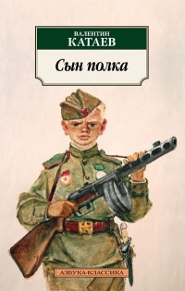 5. Катаев В. П. Сын полка.
«Ребенок и война» — одна из наиболее трагических тем в искусстве. В Ване Солнцеве, главном герое повести Валентина Петровича Катаева «Сын полка» (1944), множество осиротевших, до срока повзрослевших мальчишек военной поры узнавали себя. Значит, эта история правдива в самом высоком смысле слова. Значит, солдатам и офицерам, каждый день соприкасавшимся со смертью, даже в самых страшных условиях удавалось сохранить человечность. Они не были равнодушны к встретившимся им неприкаянным юнцам, стремились согреть, накормить их, уберечь от гибели, позаботиться об их лучшем будущем. Поэтому повесть Катаева — чтение нужное, горькое и воодушевляющее одновременно, и к тому же очень увлекательное.
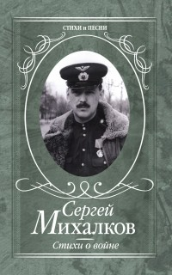 6. Михалков С. В. Стихи о войне. Дядя Степа.
В книгу Сергея Владимировича Михалкова "Стихи о войне" включены стихотворения, написанные автором во время войны, в тылу и действующей армии. Они обращены к читателям всех возрастов и социальных групп - солдатам и офицерам, труженикам тыла и угнанным в плен, матерям, женам и детям бойцов... Герой военной лирики С. Михалкова - вставший на защиту Родины народ, объединенный истинным, природным и мощным чувством патриотизма. Именно эта интонация делает книгу такой искренней и проникновенной. Вторая часть книги составлена из малоизвестных лирических стихотворений поэта, созданных в период с 1934 по двухтысячные годы.
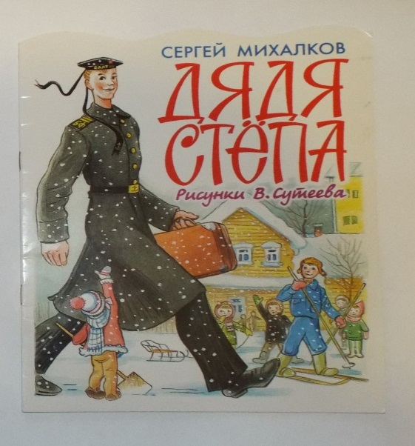 В 1935 году Сергей Владимирович Михалков опубликовал "Дядю Стёпу". Очень скоро поэма стала классикой советской детской литературы. Дети полюбили этого литературного героя и просили поэта написать новые истории про него. Так появились истории: «Дядя Стёпа – милиционер», «Дядя Стёпа и Егор» и «Дядя Стёпа – ветеран».

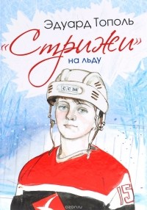 7.Тополь Э. В. «Стрижи» на льду.

Удивительные события, происходящие в повести "Стрижи" на льду Эдуарда Тополя, случились с твоим современником, мальчишкой Егором. Егор был инвалидом и не мог ходить, но после одной мистической встречи жизнь Егора круто поменялась, и он решил: "Я буду ходить!" Сила воли и сила духа помогли Егору, а любовь к хоккею сделала из бывшего инвалида настоящего чемпиона! Повесть "Стрижи" на льду" - книга о преодолении, о вере в себя и о большой любви к хоккею. Памяти Ивана Ткаченко, капитана ярославской хоккейной команды "Локомотив", и его команды посвящается.

